项目三、Visual Basic 程序设计（65 分）
1．打开考生文件夹内 VB1 文件夹下的“工程 1.vbp”文件进行设计，界面如图 3-1 所示。项目文件保存在文件夹 VB1 内。（15 分）
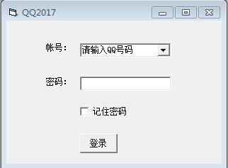 图 3-1
2. 打开考生文件夹内 VB2 文件夹下的“工程 2.vbp”文件进行设计，项目文
件保存在文件夹 VB2 内。具体要求如下：（20 分）
- 按照图 3-2 所示在窗体上放置控件；
- 窗体上有三个文本框，上面两个分别用于用户输入“商品单价”和“商品数量”，单击“计算”，将商品单价乘以商品数量得到应付款显示在最下面一个文本框中；
- 最下面一个文本框（应付款）不能直接输入；
- 单击“清除”按钮，三个文本框内容被清空，同时第一个文本框获得焦点。
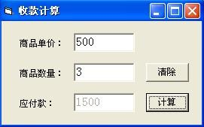 图 3-2
- 打开考生文件夹内 VB3 文件夹下的“工程 3.vbp”文件进行设计，项目文
件保存在文件夹VB3内。具体要求如下：（15分）
在窗体上添加一个文本框和一个命令按钮。程序运行后，单击命令按钮，即可计算出0～200范围内能被3或7整除的所有整数的和，并显示在文本框中。程序运行界面如图3-3所示。
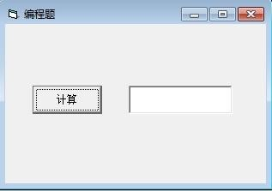 图 3-3
- 打开考生文件夹内 VB4 文件夹下的“工程 4.vbp”文件进行设计，项目文
件保存在文件夹VB4内。具体要求如下：（15分）
在窗体上添加一个文本框和一个命令按钮。程序运行后，单击命令按钮，随机产生5个0～10的整数(大于等于0，小于等于10)，将其放入一个一维数组中，找出其中最大值，将这5个整数与其中的最大值都显示在文本框中。程序运行界面如图3-4所示。
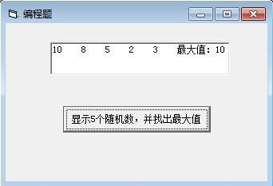
图 3-4

